小川町こども家庭センターのご案内
令和6年4月から、ココット小川町子育て総合センターに「小川町こども家庭センター」を設置しました。
妊娠・出産・子育てのこと、お気軽にご相談ください。

妊娠・出産 産後 子育て
妊娠期から子育て期まで切れ目のない支援


【主な事業】
妊娠の届出・母子健康手帳の交付
妊娠届出書を提出していただくことにより、母子健康手帳をお渡しします。
伴走型相談支援
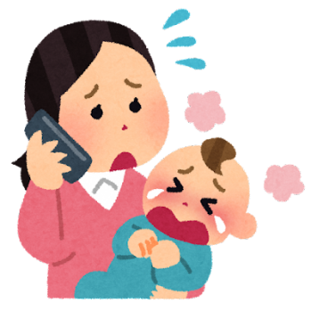
妊娠中及びご出産後に面談や継続的な情報発信・相談を行い、必要な支援につなぎます。
赤ちゃん訪問
新生児がいるご家庭を訪問し、赤ちゃんの身体測定や育児相談などを行っています。
乳幼児健康診査
4か月児、10か月児、１歳６か月児、２歳児、３歳児の集団健診を行っています。
こどもに関する相談
お子さんの健康や発達について心配なことや、子育ての不安や悩みを気軽に相談できます。
児童虐待に関する相談
児童虐待に関する通告や相談を受け付けています。
産後ケア事業、子育て短期支援事業

【お問合せ先】 小川町こども家庭センター
〒355-0316 小川町大字角山133番地
開設時間：午前8時30分から午後５時15分
休館日：日曜日・祝日・年末年始
電話番号：０４９３－８１－６１８１
FAX番号：０４９３－８１－６１８６


